《铁路机车视频分析系统》产品说明书

产品说明
本产品由三部分组成，web端展示，LKJ数据解析、体态分析。系统依据手势项点标准对机车视频中司机手势动作进行定位识别、体态分析,判断其是否正确/违章；系统支持LKJ原文件解析，并依据LKJ项点标准对其进行分析，结合预先设定的项点分数标准，完成对主司机的打分考核。此外系统还支持LKJ/运行曲线/视频同步播放、报表导出、用户管理等功能，以满足用户的日常需求。

操作说明
  - 用户登录，输入用户名和密码，进行登录
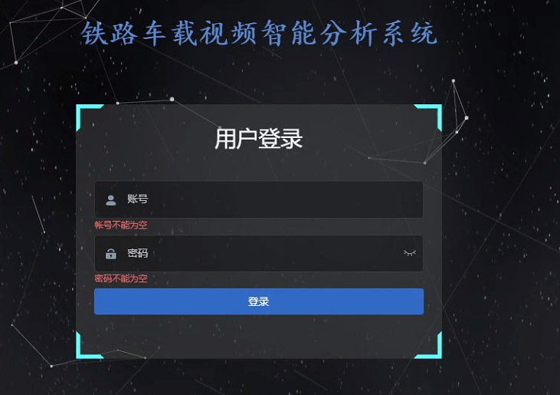

2.2用户登录后，首页图表展示分析统计信息
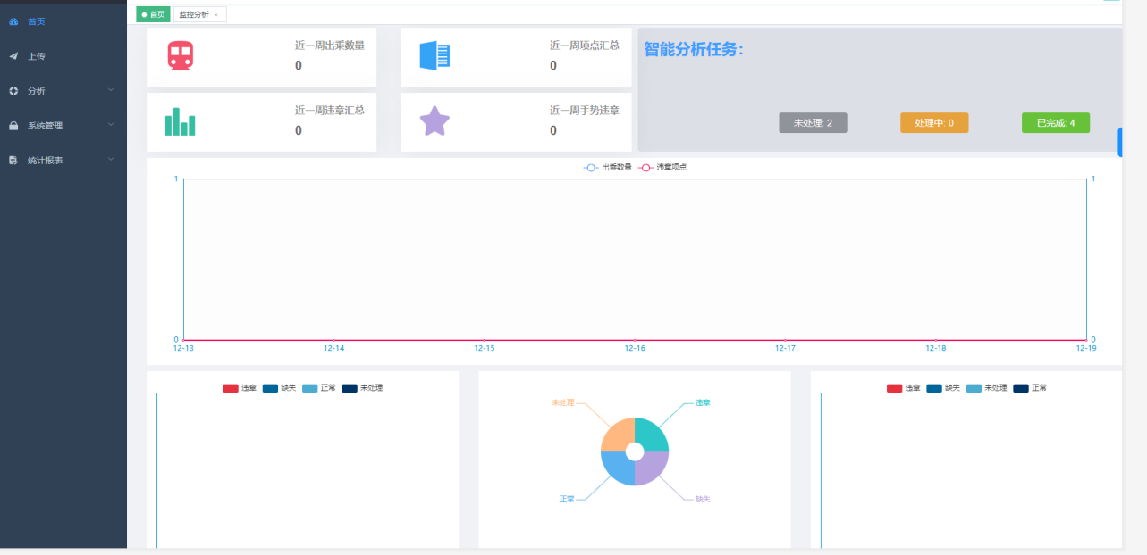
2.3“监控分析”页面
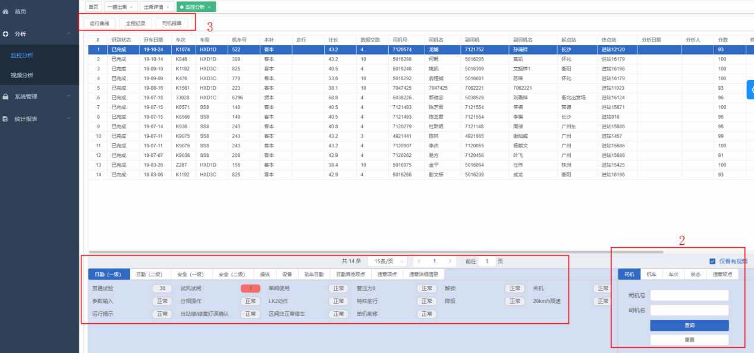
列表中为已上传至系统的车次。
“1”为选定车次的LKJ项点分析结果。详细记录了某项点的“违章”、“记录”、“正常”出现的次数。以K1074为例，单击“1”中“试风试闸”
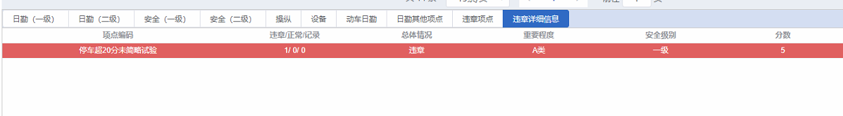
双击截图中的一条记录，可查看 详细信息
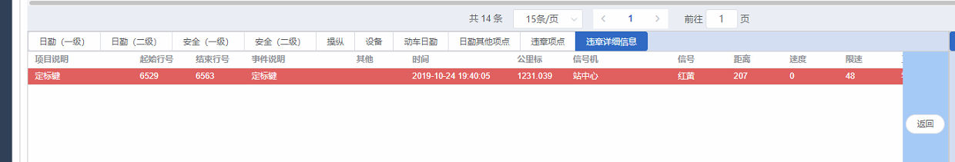
双击某一条记录，会跳转至违章项点对应的LKJ行。
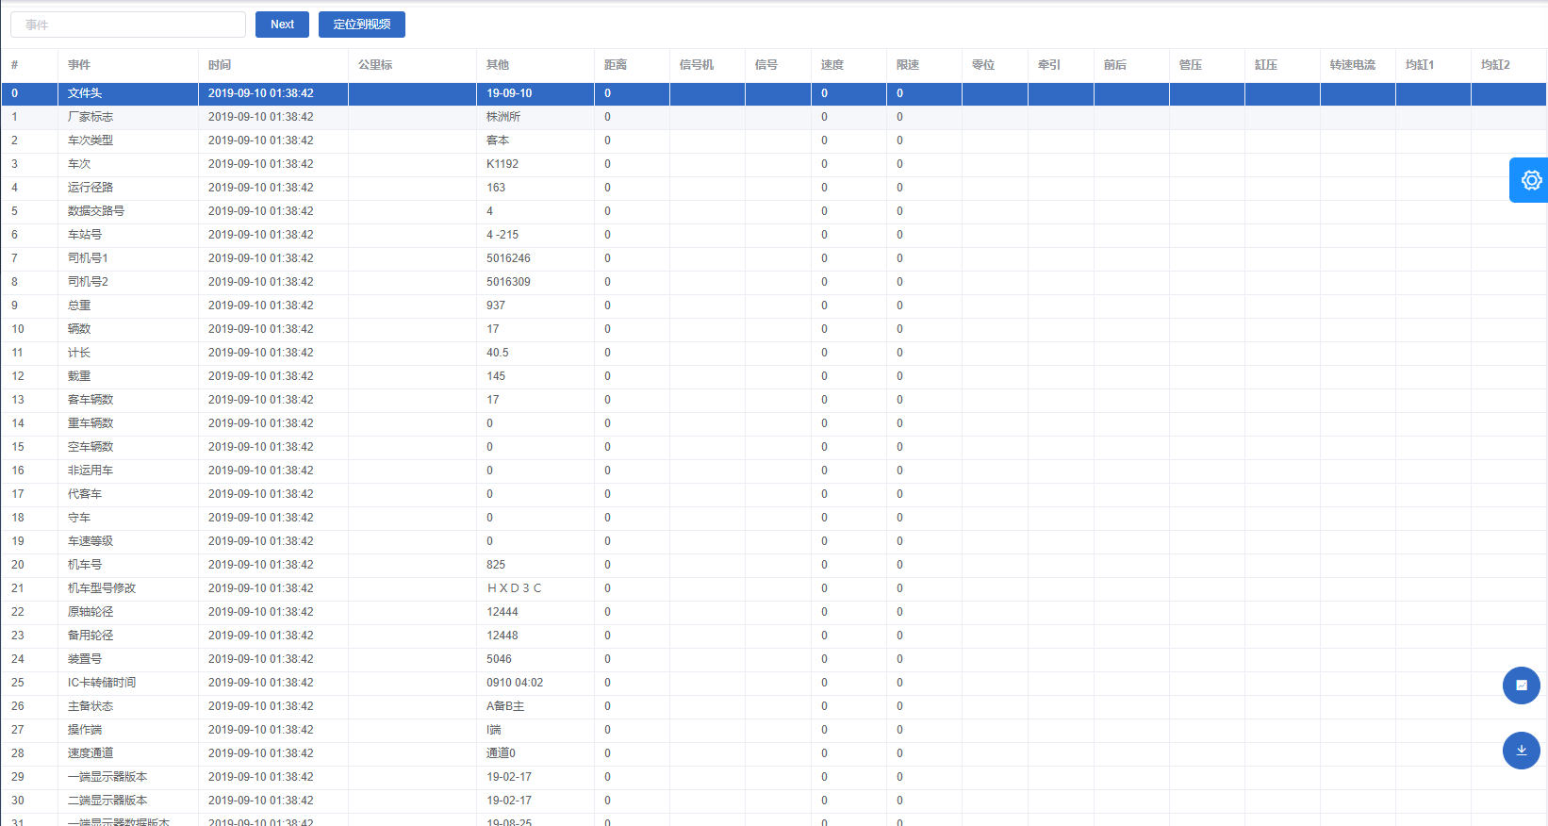

“2”中可按维度进行车次搜索。

“3”中“运行曲线”可查看对应车次的运行曲线，支持多倍速播放。
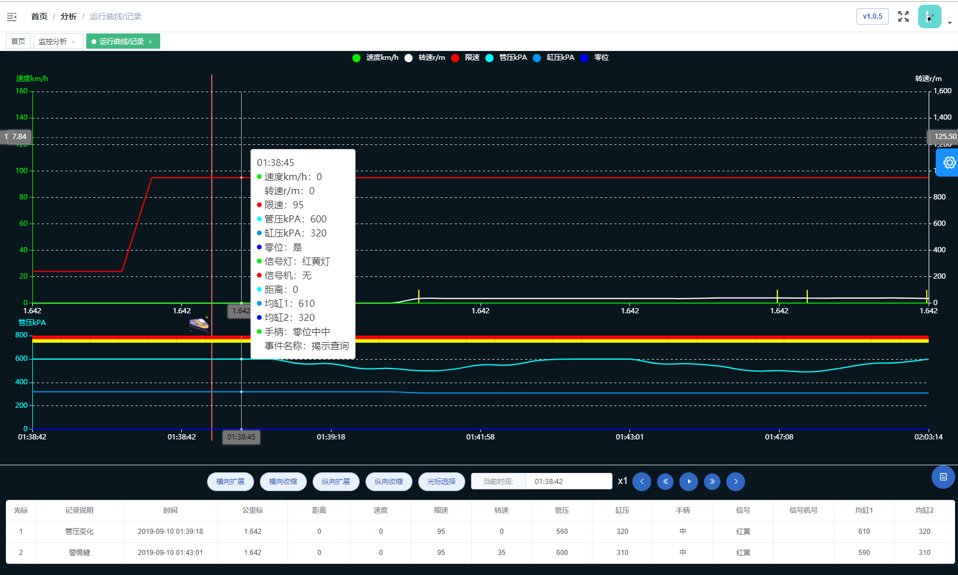
“全程记录”可跳转至选定车次的LKJ界面进行查看，支持LKJ下载。
“司机报单”弹出司机报单信息。

2.4“视频分析”页面
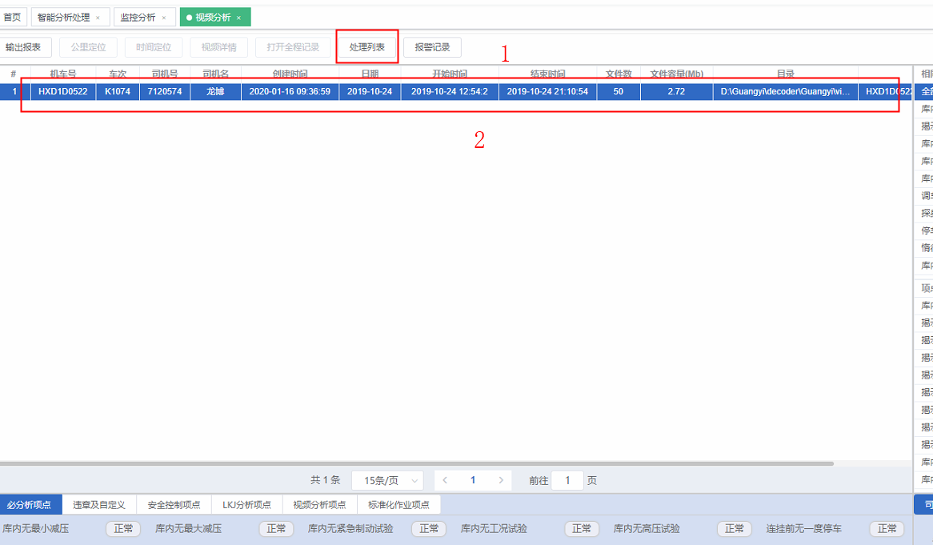

选择“1”中“处理列表”，可查看司机手势动作分析结果，其中“手势地址”列为项点时间段内视频；“动作定位”列为状态“正常”时，司机的动作定位短视频。
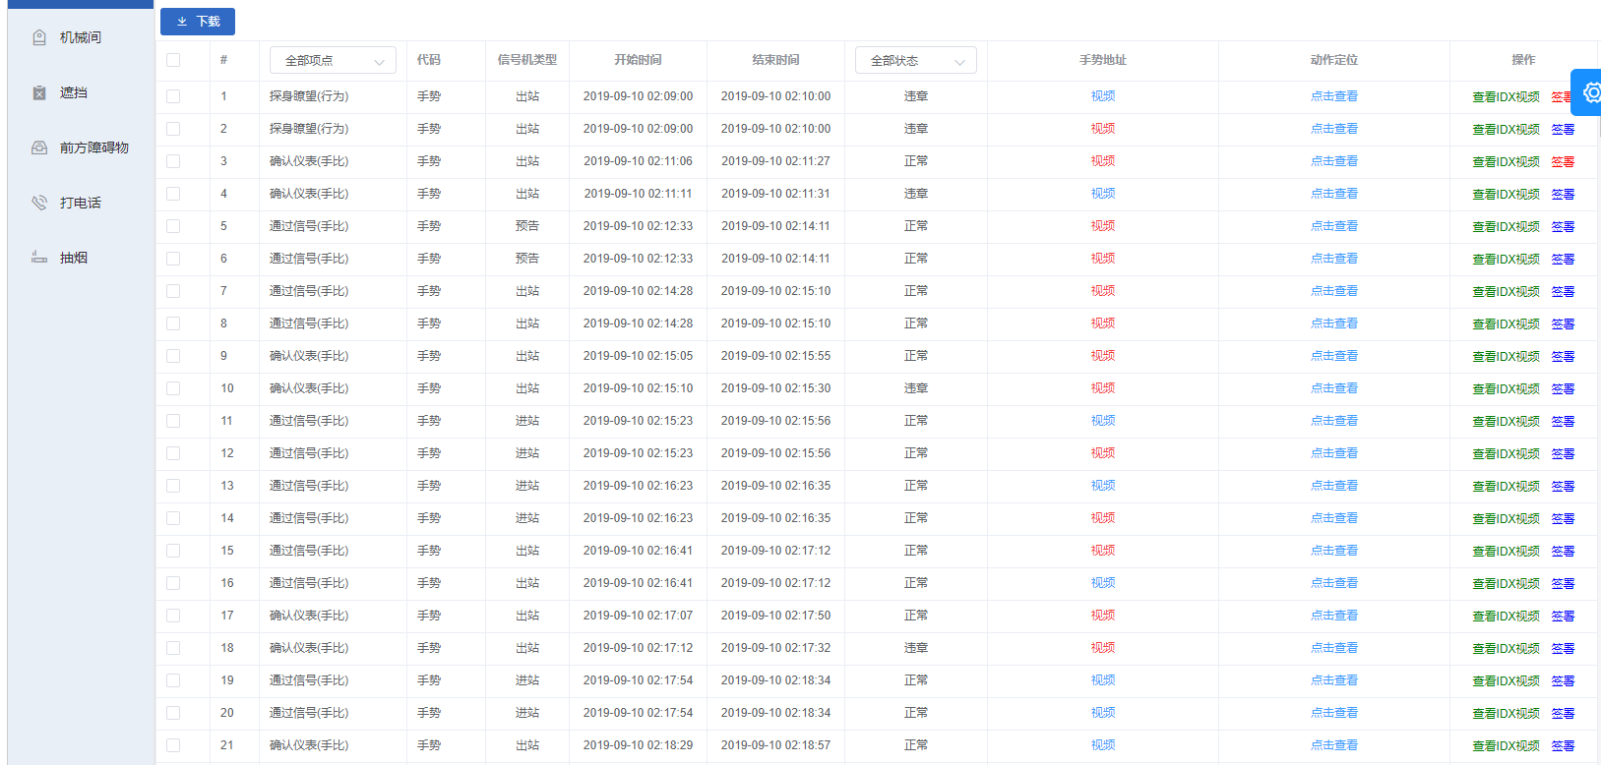
双击“2”中记录，可跳转idx视频播放界面，支持多倍速，指定公里标、时间播放
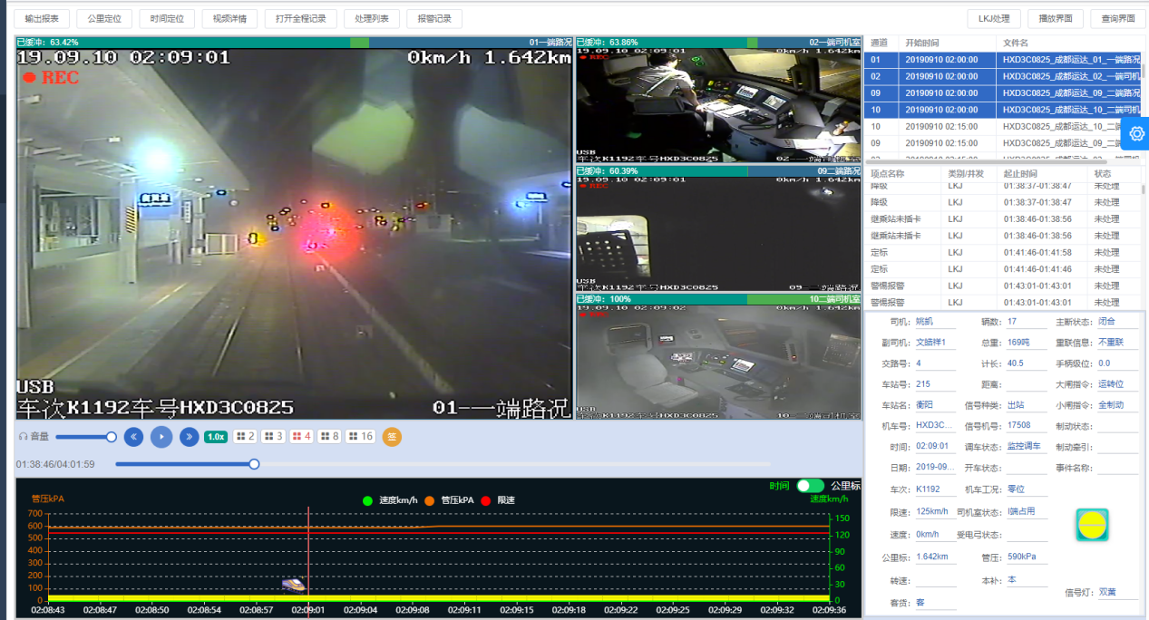
点击上图中的“打开全程记录”，可支持LKJ/运行曲线/视频同步播放。
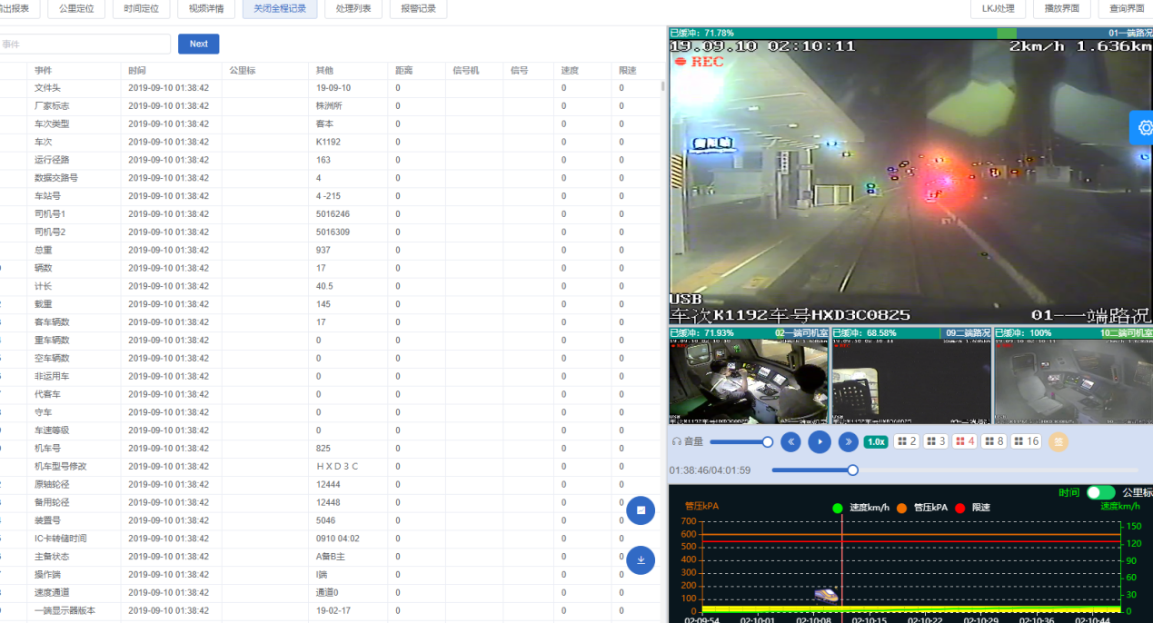
2.5统计报表
“一趟出乘”可查看选定时间段内的出乘车次及相关信息。
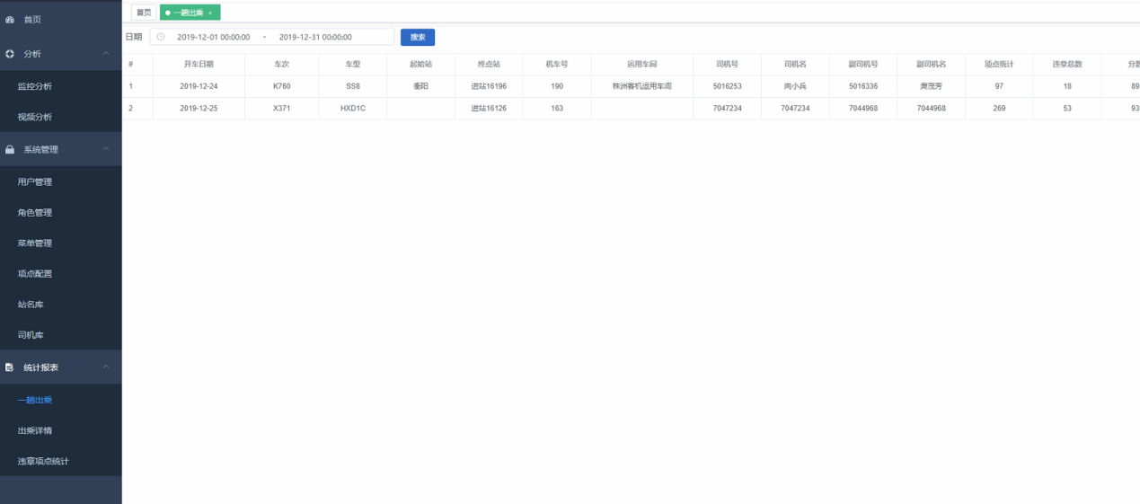
双击某一条记录，可查看对应车次出乘违章详细记录，并支持报表形式导出。
